„A hallgatásban is közösség születhet,
ha a kezek szava megértésre talál.”
I. A GYÖKEREK (1700–1950)
Európa és Magyarország a 18–19. század fordulóján végre kezdte felismerni: a siket emberek teljes értékű emberek: képesek tanulni, dolgozni, teljes életet élni.
A 1700-as évek végén sorra alakultak az első iskolák a siket gyermekek számára, Magyarországon pedig Cházár András kezdeményezésére 1802-ben Vácon nyílt meg az első ilyen intézet.
1907. augusztus 18-án létrejött a „Cházár András Országos Siketnémák Otthona”, a mai SINOSZ elődje. Ez volt a „mag”, amelyből később egy országos szervezet, majd megyei közösségek sora nőtt ki.
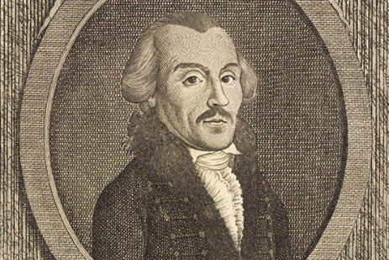
Miközben az ország épült, Szombathely is erősödött: a 19–20. század fordulóján vasútvonalak, gyárak, templomok és iskolák tették a várost a Nyugat-Dunántúl egyik gazdasági és kulturális központjává. A Savaria Múzeum, az 1908-ban megnyílt színház (a mai Weöres Sándor Színház elődje), valamint a Püspöki Palota és az iskolahálózat a város szellemi központtá válását jelezték. A két világháború között Szombathely a kulturális élet és az ipari fejlődés városaként ismert: mozik, kávéházak, olvasókörök, sportegyesületek és női egyesületek színesítették a városi életet.
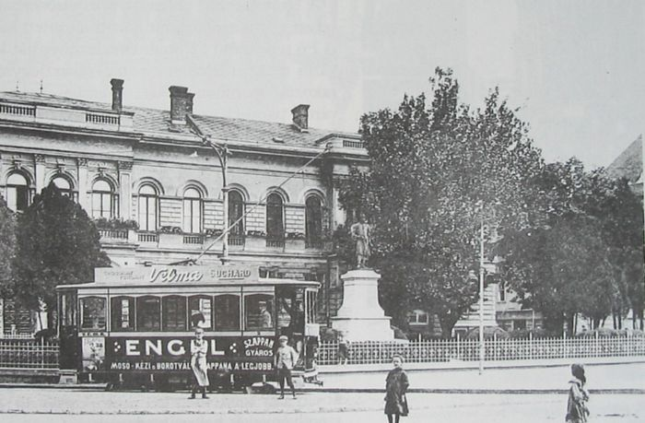
A II. világháború után új korszak kezdődött – a közösségépítésé és a társadalmi újjászületésé.
EBBEN A KÖZEGBEN, AZ 1950-ES ÉVEK ELEJÉN MEGALAKULT A VAS MEGYEI SIKET KÖZÖSSÉG, AMELY 5 FŐVEL INDULT EL, HOGY MEGTEREMTSE A HALLÁSSÉRÜLT EMBEREK KÖZÖSSÉGI ÉLETÉNEK ALAPJAIT.

II. A KÖZÖSSÉGI ÉLET ÉS A KLUBOK KORA (1950–1979)
Miközben Szombathely a háború utáni években újjáépült, a város szívében egy kis közösség csendben új világot kezdett építeni. Szombathelyen ekkor a háború utáni újjáépítés zajlott. Új gyárak, lakótelepek, a villamos helyett autóbuszok lepték el az utcákat. A város újra élettel telt meg. Az ipari fellendülés indult – gyárak nyíltak (pl. Finommechanikai Vállalat, Sabaria Cipőgyár), az Ikarus és a Textilművek biztosították a munkalehetőséget, és ezzel együtt a társadalmi stabilitást. Kialakultak a munkáslakótelepek (pl. Derkovits, Joskar-Ola),
megnyílt az Emlékmúzeum, bővült a Savaria Múzeum gyűjteménye, és az 1960-as évek végén a város a „kulturált szocialista város” mintapéldájává vált. Szombathely az 1970-es évekre regionális központ lett. Megépült a Savaria Filmszínház, új iskolák és kulturális terek nyíltak.
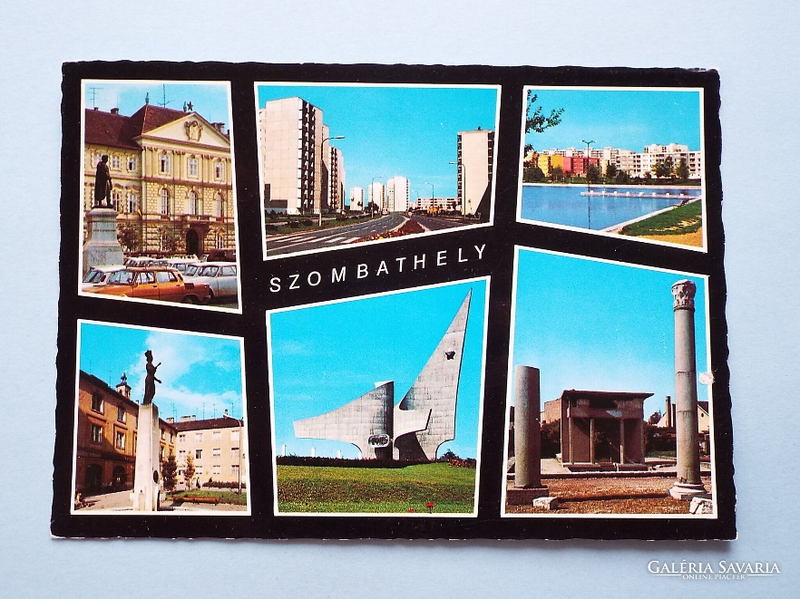
Eközben, a csend világában, 1950 októberében megszületett egy közösség, amelynek tagjai a hallás hiányát közösséggé, nyelvvé, kultúrává formálták. A korai évek fő fókusza a zárt, de rendkívül aktív közösségi élet megteremtése volt, ahol a tagok létrehozhattak egy olyan szociális hálót, amelyben otthon érezhették magukat. 1960-ban a helyi csoport már 175 tagot számlált.
Ekkoriban vált a közösségi élet központjává a Zrínyi utcai klubhelyiség Szombathely szívében. A klub nem csupán találkozóhely volt, hanem a "Csend Nyelve" kulturális fellegvára is. 1960 júliusában például a budapesti siketnéma színjátszó csoport előadását élvezhették a tagok, ami lehetővé tette, hogy a drámairodalom alkotásait a fogyatékosságuk ellenére is élvezhessék. A klub titkára, Báthory Miklós tanár gondoskodott arról, hogy a tagok rendszeresen, hetente kétszer is összegyűlhessenek. Sakk és ping-pong szakosztály létesült. Ahogy a város szellemi élete felpezsdült – ezzel együtt a siket közösség élete is gazdagodott. A klub a város kulturális vérkeringésének része lett: táncos rendezvények, ünnepségek, kirándulások is rendszeressé váltak. Ezek a találkozások adták a közösségi lét igazi tartalmát. A színjátszókörük az országos döntőbe is eljutott.

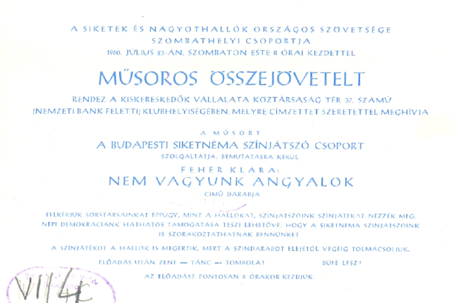
Beloianisz utca 10.
Zrínyi utca
Köztársaság tér 13. (Fő tér 13.)

1950 október: A szervezet alapítása 5 fővel. Alapítótag: Nagy Lajosné

1958: Szájról olvasási tanfolyam a mai Kőszegi (akkor Beloianisz utcában) u. 10.-ben.

1960. július: Műsoros összejövetel a 175 tagú csoportnak: Fehér Klára: Nem vagyunk mi angyalok c. 3 felvonásos darab a Zrínyi utcai klubhelyiségben

1960. október: 10 éves jubileum és szüreti bál, színi előadás, titkár: Báthory Lajos
1965 Az első ismeretterjesztő előadás

1968 Sportkör alakul: ping pong és sakk szakosztály

1975: 25 éves jubileum az MMIK-ban

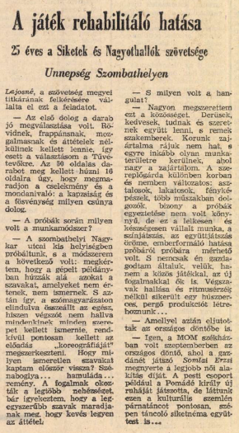

III. A JOGOK KORA ÉS A SZERVEZETI ERŐSÖDÉS (1980–1999)
A nyolcvanas évek hozták el a nyitás korszakát. Az 1980-as évek végére Szombathely ipari városból nyitottabb, kulturálisan pezsgő megyeszékhellyé vált. Megjelentek a civil mozgalmak. Szombathely fejlődött – új lakótelepek, körgyűrű, múzeumfalu – s a siket közösség is kilépett a zárt klub falai közül. Szombathely a rendszerváltás éveiben kulturális és gazdasági átalakuláson ment keresztül. Megjelentek a magánvállalkozások, új iskolák, alapítványok indultak. A Savaria Karnevál 1998-as újraindítása a város új identitását jelezte. A város közösségi életének új hulláma és a SINOSZ aktivitása így szinte párhuzamosan erősödött.
Fő tér 13. - Dr. Bokkon László tanár úr - heti két alkalmas klubélet
A 80-as években a szervezet elkezdett a belső klubéletből a szélesebb társadalmi és közéleti tér felé nyitni. A regionális sajtóban történő, rendszeres megjelenés a láthatóság növekedését jelezte, ami kulcsfontosságú volt a későbbi érdekérvényesítés szempontjából. A szervezet belépett a civil mozgalmi hálózatba, együttműködve más fogyatékosügyi szervezetekkel.
1982: Megalakult a hallókészülékesek klubja. Titkár: Dr. Molnár Károly
1987: a Mozgássérültek Megyei Egyesületével közös, országos propagandaakció a közlekedésben hátrányos helyzetűekért, kiemelve a hallássérültek speciális biztonsági helyzetét az utakon.
A 1990-es évek az érdekvédelem és a professzionális működés évtizede lett.
1992: A Székesegyházi Főplébánia és Tibola Imre kanonok segítségével elindult a hallássérültek lelki gondozása, jelnyelvi tolmácsolással kísért szentmisékkel.
1995: Első jelnyelvi tanfolyam
1996: A SINOSZ tagok számára sikerült kivívni a félárú vasúti és buszjegy kedvezményt – az érdekvédelem fontos sikereként.
1997: Részvétel a VERZIÓK Egyesület megalapításában is, amely a fogyatékos szervezetek munkáját hangolta össze.
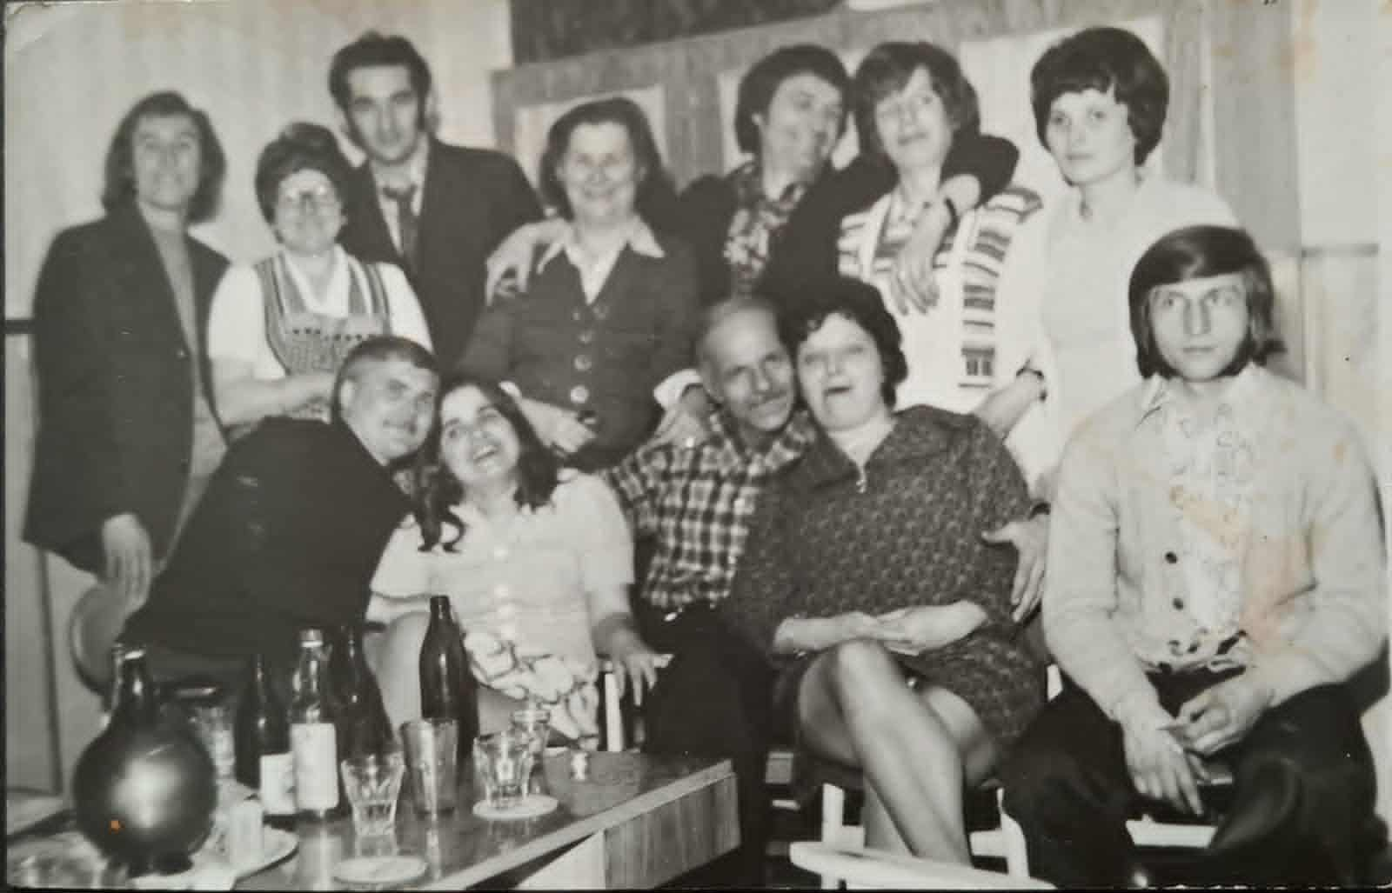

IV. A PROFESSZIONÁLIS SZOLGÁLTATÁSOK ÉS AZ INTEGRÁCIÓ (2000-ES ÉVEK ÉS UTÁNA)
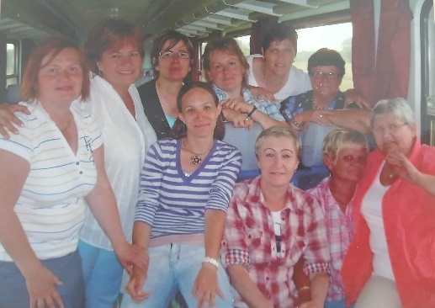
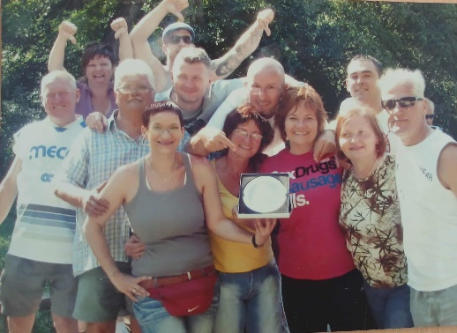
Szombathely a 2000-es években új korszakba lépett: egyetemi várossá vált, bővült a kulturális és szociális háló. Szombathely a kulturális és sportélet központjává vált. Az Iseum és a Történelmi Tér felújításával, az Agora Kulturális Központ és a Savaria Karnevál folyamatos fejlődésével, valamint az Egyetemi Élet (ELTE Savaria Campus) megjelenésével a város az oktatás, kultúra és közösségvállalás mintapéldájává vált.
Szelestey László utca
Flórián Irodaház

A 2000-es években a SINOSZ Vas Megyei Szervezete a modern szolgáltató központtá válás útjára lépett, az integrációt és az ismeretterjesztést helyezve a középpontba.
Bekapcsolódott a város közösségi eseményeibe is.
2003-ban elindultak az interaktív oktatási programok iskolákban, ahol a gyerekek a jelbeszédet és a szájról olvasást ismerhették meg.
2003-ban siket színészek előadják Molnár Ferenc Liliom c. darabját jelnyelven.
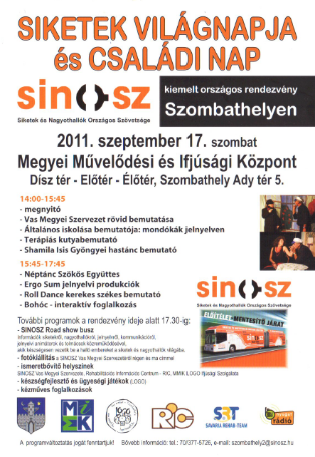
2007-ben elindult az ingyenes jelnyelvi tolmácsszolgálat, amely forradalmasította a hallássérültek ügyintézését. A szolgáltatás arca Mühl Balázsné jelnyelvi tolmács lett.
Titkár: Boros Andrea, Leitner Viktória

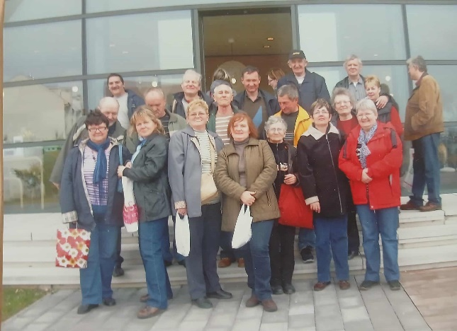

V. A JELEN
Kiskar utca 5.
Ma, amikor a SINOSZ Vas Vármegyei Szervezete 75 éves, Szombathely és a közösség története összefonódik.
Te alkotod, Te is a része vagy! Készíts egy fotót magadról, és légy része a történelemnek!

